**Requerimento**

**Nº. 272/2020**

**“Requer informação sobre o índice de endividamento e do gasto com folha de pagamento do Município de São Sebastião”.**

Senhor Presidente,

**Considerando** o princípio da publicidade (caput do art. 37 da Constituição Federal), na Lei Federal 12.527/2011 (Lei de Acesso à Informação);

**Considerando** no Tema de Repercussão Geral nº 832 do STF – Supremo Tribunal Federal;

É que:

O Vereador infra-assinado nos termos regimentais em vigor, **REQUER** seja oficiado ao Sr. Prefeito Municipal e Secretário da Fazenda, informarem à esta Casa de Leis o que segue:

1. Informar com o detalhamento do percentual atual de endividamento (nível de endividamento) da Prefeitura Municipal.
2. Informar com o detalhamento do percentual atual da Receita Corrente Líquida do orçamento gasto com a folha de pagamento com pessoal da Prefeitura Municipal.

Plenário da Câmara Municipal de São Sebastião, **Sala Vereador Zino Militão dos Santos,** 08 de setembro de 2020.

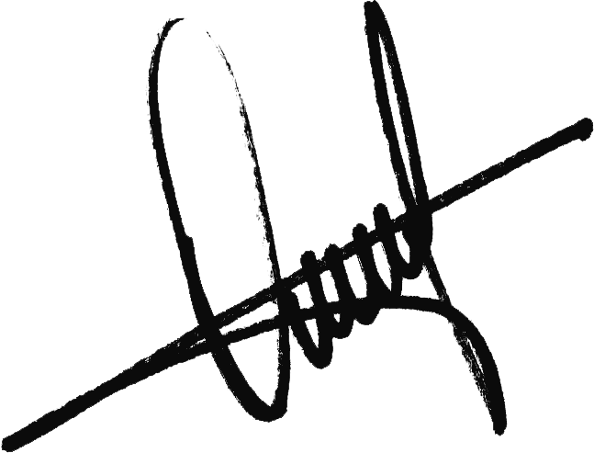

**Onofre Santos Neto**

**“NETO”**

**VEREADOR**